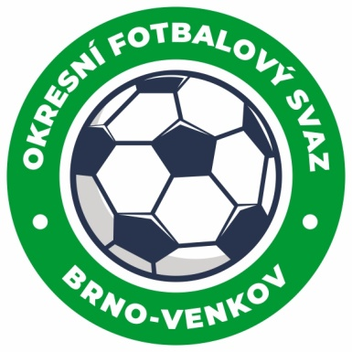
Fotbalová asociace České republiky
Okresní fotbalový svaz Brno – venkov
Vídeňská 9, 639 00 BRNO
mobil: 732 210 467
E-mail: brno-venkov@fotbal.cz
http://www.fotbalbrno-venkov.cz/

NOMINAČNÍ LISTINA
Výběrů U17 OFS Brno – venkov

Akce: Nominační trénink OFS U17

Místo, datum a čas srazu: fotbalový areál SK Vranovice, ulice Dlouhá 808
Vranovice, 9.5.2022 17:30

Ukončení akce: 9.5.2022 19:30

Nominační listina hráčů U17

Oborný Jan Rosice
Haminger Vojtěch Rosice
Švestka Marek Rosice
Petkovský Alex Rosice
Novák Adam Rosice
Tkáč Vladimír Kuřim
Deufner Ondřej Kuřim
Thoma Nicolas Kuřim
Veselovský David Kuřim
Sychra Oldřich Kuřim
Borek Jiří Tišnov
Mašek Michal Tišnov
Sedláček Adam Tišnov

Trenéři výběru: Soustružník Petr, Musil Petr

Trénink proběhne společně s výběrem OFS Břeclav, kdy po skončení tréninku bude vybráno z obou výběrů 16 hráčů a 2 brankáři na Memoriál Josefa Šurala hraný 18.5.2022 v Holicích(Olomouc)

Za účast hráčů na srazu odpovídají mateřské oddíly.

V případě neomluvené neúčasti nominovaných hráčů se klub vystavuje postihu dle článku 17 bod 3 RFS !
Nominovaní hráči si sebou vezmou, tréninkové věci, obutí na travnaté hřiště a věci osobní hygieny!!!
Omluvy telefonicky na číslo: 702 164 364 – Petr Soustružník

Omluvy písemně na email: soustruznik.gtmofs@post.cz

V Brně : 5.5.2022
Petr Soustružník Jan Zycháček
předseda KM OFS Brno - venkov předseda VV OFS Brno - venkov

Za správnost: Libor Charvát
sekretář OFS Brno - venkov

